МКУ ДОД д/с «Юный космонавт»

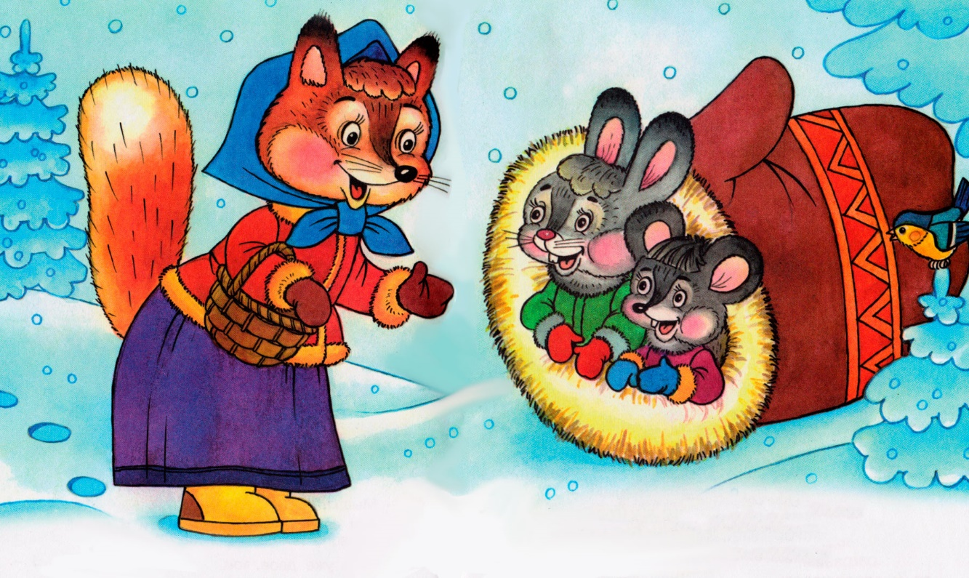

Провела воспитатель
второй младшей группы «Лунтики»
Карабекова Туту Абдулкадыровна

Цель: развивать художественные способности в процессе рисования.
Задачи:
-учить рисовать узоры из прямых линий, создавать ритмическую композицию, используя технику рисования – чередование;
-закреплять знания названий цветов (жёлтый, зелёный, синий);
- воспитывать аккуратность;
- учить детей рисовать узор – украшать рукавичку.
Художественно-эстетическое развитие
1. Формировать навыки аккуратной работы.
2. Вызывать радость от полученного изображения.
3. Закреплять знания о цветах.
Социально-коммуникативное развитие
1. Формировать доброжелательные отношения друг к другу.
2. Учить поддерживать беседу на предложенную тему.
3. Выражать свою точку зрения, внятно отвечать на вопросы.
Речевое развитие.
1. Владение речью как средством общения и культуры.
2. Обогащение активного словаря.
3. Развитие связной, грамматически правильной диалогической и монологической речи.
Физическое развитие: Развитие мелкой моторики обеих рук.
Вид деятельности: интегрированная (продуктивная, игровая)
Форма организованной деятельности: групповая
Методические приемы: вопросы, ответы детей, физкультминутка, сюрпризный момент.
Предварительная работа:
- рассматривание альбома «Одежда»;
- беседа с детьми о зимних явлениях;
- наблюдения за одеждой людей зимой;
- чтение сказки «Рукавичка», сравнение с русской народной сказкой «Теремок»;
- Рассматривание иллюстраций;
- Дидактическая игра «Найди пару».
Здоровье-сберегающие технологии: Физкультминутка.
Материал: карандаши (желтого, зелёного, синего цвета, заготовки рукавичек)
Ход работы:
Организационный момент.
Придумано кем-то
Просто и мудро
При встрече здороваться:
- Доброе утро!
- Доброе утро!
Солнцу и птицам
Доброе утро!
Улыбчивым лицам.
И каждый становится
Добрым, доверчивым.
Пусть доброе утро
Длится до вечера! (Николай Красильников)
Воспитатель:
Посмотрите в окошко. Какое время года на улице? (зима) Как вы это узнали? (холодно, снег выпал). Что мы одеваем, когда отправляемся на прогулку, чтобы не замёрзнуть? А на руки мы что надеваем? (рукавицы) Посмотрите, сколько рукавиц у меня на столе, они все перепутались. Нужно разложить их по парам, то есть найти две одинаковые рукавицы.
Дидактическая игра «Найди пару»
Цель: Научить сопоставлять предметы, выделять основные признаки.
Задачи: развивать внимание, память, мышление, мелкую моторику рук; закреплять понятия «разные», «одинаковые», «пара».
Ребятки, давайте прогуляемся с вами:
- Мы шли, шли, шли рукавичку нашли (незаметно положить рукавичку в таком месте, где ребята ее могут увидеть).
Воспитатель: Ребята, чья рукавичка? Ничья?
Наша варежка осталась без хозяйки. Вот беда!
Заблудилась, потерялась,
А вокруг нее зима.
Что же делать рукавице?
Нету ручки той родной.
Что согреет всю тряпицу
Своим маленьким теплом.
Плачет наша рукавичка,
Мерзнет, лежа на снегу,
И мечтает, что хозяйка
Прибежит за ней в пургу.
(Е. Александрова-Снежная).
Воспитатель: Может быть, это рукавичка деда из сказки? Помните, потерял дед свою рукавичку, а когда нашел, то в ней уже жили зверята. Назовите их? (Ответы детей).
Мышка, лягушка, зайка, лисичка, волк, кабан, медведь. Забрал дедушка рукавичку, и звери остались в зимнюю пору без теплого дома. Давайте, вернем зверятам их теплый дом. Садитесь за столы.
- Есть у меня одна рукавичка. (Показывает вырезанную из бумаги)
- Какого она цвета? (белого)
- Да, рукавичка не украшена. Но у меня есть цветные карандаши, поэтому я могу сделать узор на ней.
- Каким узором можно украсить рукавичку?
Я нарисую на ней разноцветные полоски.
-Вот какая красивая рукавичка у меня получилась. Прежде чем мы начнем рисовать, нам нужно размять наши пальчики.
Физкультминутка.
Маша варежку надела (Потирание одной ладошкой о другую)
Ой, куда я пальчик дела? (Разводят руками, большой пальчик прижат к ладошке)
Нету пальчика, пропал. (Руки в стороны. Пальцы сжаты вместе)
В свой домишко не попал. (Руки в стороны, пальцы сжаты вместе)
Маша варежку сняла (Левой рукой имитируем снятие варежки)
Полюбуйтесь-ка, нашла. (Растопыренные пальцы разводим в сторону).
- А теперь, ребята, украсьте свои рукавички и вы.
Практическая часть занятия.
-Вот сколько разных рукавичек мы сделали для зверят.
Рефлексия.
Посмотрите, какие варежки получились красивые! Нарядные! Теперь у зверей будет теплый домик. Расскажите, какая зверюшка будет жить в вашем домике-рукавичке? (ответы детей). Вам нравятся ваши рукавички? Думаю, что и зверятам также понравятся ваши домики-рукавицы. Давайте уберём своё рабочее место, и пойдём мыть руки.

